(사)한국모델협회, (사)한국메이크업전문가직업교류협회
문서번호 : KMA-KBF 11-1017-001호
시행일자 : 2012. . .
발 신 : (사)한국모델협회 / (사)한국메이크업전문가직업교류협회
수 신 :
참 조 :
제 목 : 제8회 2012아시아모델상시상식 – Asia 美 Festival & Beauty Show 참석 건

- 귀사의 일익 번창하심을 기원합니다.
- 본 사단법인 한국모델협회는 모델을 대표하는 문화관광부 산하단체로서 모델인의 권익보호,
자질향상, 질서확립을 위하여 노력하고 있습니다.
이에, 한국의 모델산업과 더불어 패션, 이미용, 뷰티 등 관련산업의 발전과 아시아 관련 산업과의 화합의 장을 위한 제8회 2013 아시아모델상시상식의 일환으로 Asia 美 Festival & Beauty Show를 개최 합니다. 이번 행사는 한국의 우수한 패션, 이미용 뷰티 분야를 국내뿐 만이 아니라 해외에 소개하는 뜻 깊은 자리가 될 것입니다. 이에, 다음과 같이 귀 사의 참여를 제안 드립니다.
- 관련내용은 아시아모델상시상식 홈페이지(www.amfa.or.kr)을 참고하시기 바랍니다.

- 다 음 -

1. 행 사 명 : 아시아모델상시상식 -Asia 美 Festival-
2. 행 사 일 : Asia 美 Festival - 2013년 1월 14일(월) PM1~4
아시아뉴스타모델선발대회 – 2013년 1월 14일(월) PM5~7
제8회 2013 아시아모델상시상식 – 2013년 1월 15일(화) PM 7~10
3. 장소 / 시간 : 올림픽공원 내 올림픽 홀 /
4. 주 최 : 사단법인 한국모델협회 / 사단법인 한국메이크업전문가직업교류협회
5. 주 관 : 사단법인 한국모델협회
6. 참 가 분 야 : 미용, 뷰티, 패션, 액세서리, 의료, 다이어트 등 美와 관련된 모든분야.
7. 행 사 내 용 : 패션쇼(내셔널브랜드, 디자이너브랜드, 아카데미, 작품 등)
해외패션쇼(이태리명문복장아카데미패션쇼, 미얀마 전통의상 및 쥬얼리쇼,
몽골 고비브랜드쇼, 베트남 이너웨어 및 전통의상쇼, 태국, 말레이시아 디자이너쇼등
대학졸업작품전(패션쇼, 뷰티관련 전시회, 포토폴리오 등)
메이크업쇼(아트쇼, 페이스/바디페인팅 등)
헤어쇼(퍼포먼스, 헤어 런웨이 쇼, 패션가모 쇼 등)
퍼포먼스(Art쇼, 뷰티쇼)
액세서리쇼(쥬얼리, 가방, 썬글라스, 슈즈, 참여사 쇼 등)
각종전시회(사진, 작품, 메이크업 일러스트, 패션, 의료 등)
축하무대(가수, 매직, 뷰티쇼 등)
체험행사(브랜드 체험, 사진촬영 등)
8. 초청대상 : VIP / 국내외PRESS / 관련산업 협,단체장 및 관련자 / 해외모델 / 일반인 등
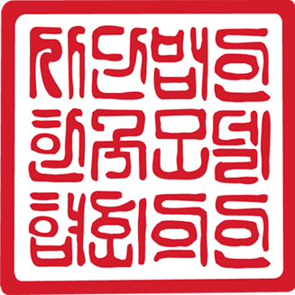

(사)한국모델협회 회장 양의식
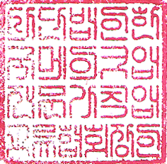
(사)한국메이크업전문가직업교류협회 회장 안미려

첨부
Asia 美 Festival & Beauty Show

한국모델협회와 한국메이크업전문가직업교류협회에서 공동 주최,
아시아 모델과 함께하는 Asia 美 Festival & Beauty Show에 초대합니다.
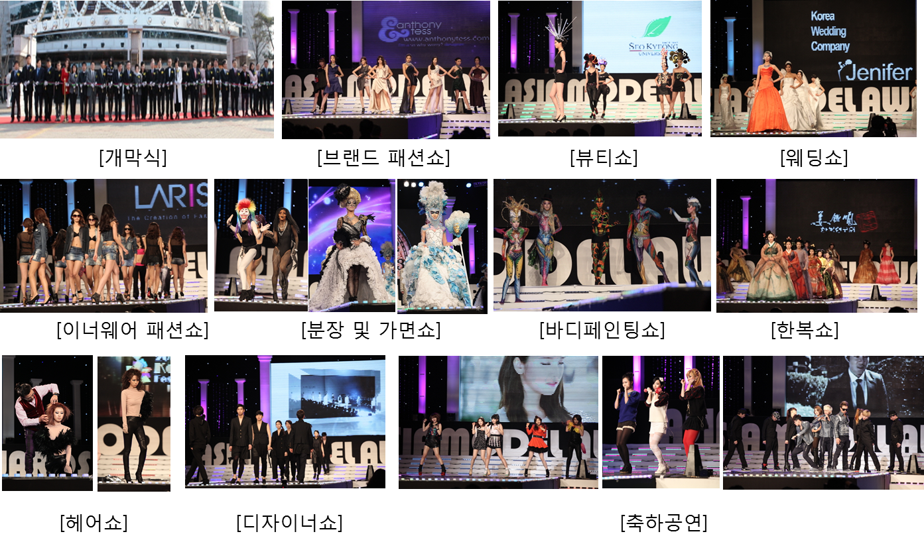

1) FASHION SHOW DAY
· 패션, 이미용 뷰티 및 Accessory 관련 관객과 함께하는 all day Fashion Festival로 다채로운 볼거리
를 제공
· 네일아트, 헤어,가모, 메이크업, 화장품, 쥬얼리, 액세서리, 썬그라스, 디자이너, 졸업작품등 패션 및
뷰티의 공연화를 통한 축제의 장 및 체험관 마련

2) Asia 美 홍보관
아시아 최고인 한국의 이미용, 뷰티, 패션산업과 관련산업인 성형, 피부, 이미용 기구, 다이어트, 뷰티 ·
아카데미 등 美와 관련된 기업 및 브랜드 소개의 장

